6
11

La pression et la pression atmosphérique

I – la pression
1. expérience
En prend une seringue remplie de l’eau, et en bouche l’orifice par le doigt.
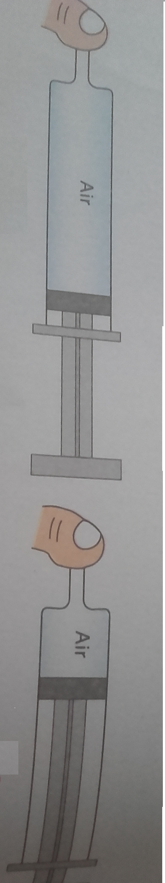
2. observation
- Lorsqu’on pousse le piston, le volume de l’air diminue
- On sent une force exercée par l’air qui pousse le doigt. En nome cette force : la pression
3. Conclusion
- La pression est la force exercée par les gaz qui poussent sur tous les corps avec qu’ils sont en contact. En symbolise la pression par la lettre P et son unité internationale est le Pascal symbolisé Pa
- Souvent on utilise comme unité de pression :
- L’hectopascal (hPa) avec 1hPa = 100 Pa
- Le bar (bar) avec 1bar = 1000hPa = 100000 Pa
- Pour mesurer la pression d’un gaz enfermé dans une enceinte en utilise le manomètre

Remarque
- Lorsqu’on diminue le volume d’un gaz, sa pression augmente.
- Lorsqu’on augmente le volume d’un gaz, sa pression diminue

- La pression atmosphérique
1.experience
En remplie complétement un verre d’eau , et en couvert son ouverture par une feuille .
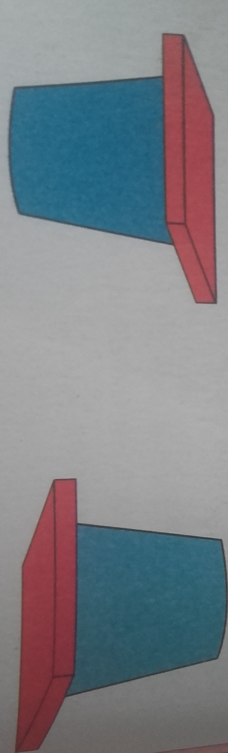
Feuille
Eau
L’air atmosphérique

2.observation
L’eau reste à l’intérieur du verre car l’air extérieur exercée sur la feuille du papier. Une pression nommée la pression atmosphérique.
3. CONCLUSION
- La pression atmosphérique est la pression exercée par l’air de l’atmosphère.
- Pour mesurer la pression atmosphérique en utilise le baromètre.
- La pression atmosphérique normale égale à 1bar= 1013 hPa.
- En utilise aussi comme unité de mesure pour la pression atmosphérique le centimètre de mercure (Cm-Hg) avec 76 cm –Hg = 1bar

